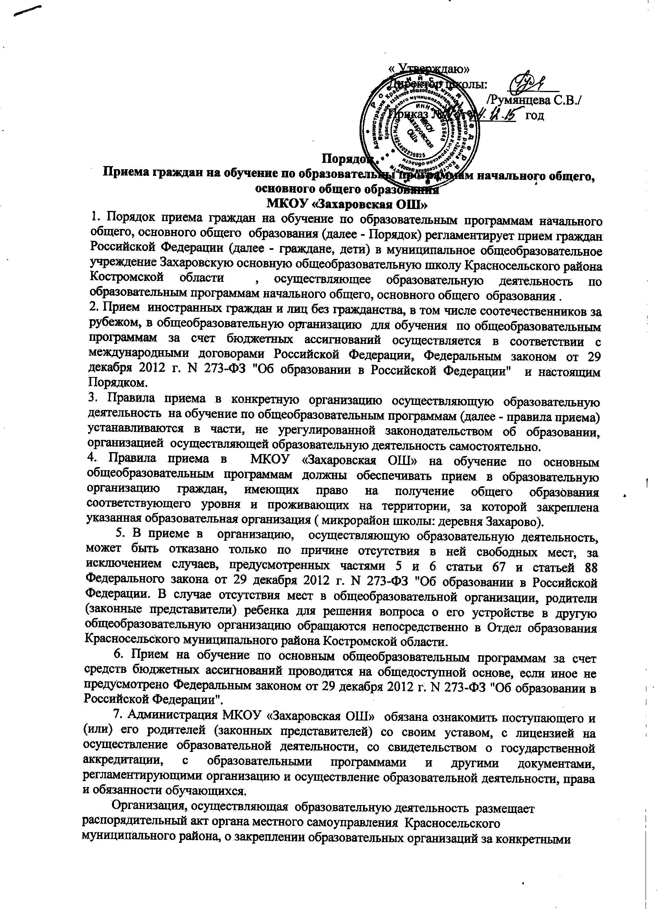

территориями муниципального района, издаваемый не позднее 1 февраля текущего года (далее - распорядительный акт о закрепленной территории).

8. МКОУ «Захаровская ОШ» с целью проведения организованного приема граждан в первый класс размещает на информационном стенде, на официальном сайте в сети "Интернет", в средствах массовой информации (в том числе электронных) информацию о:

количестве мест в первых классах не позднее 10 календарных дней с момента издания распорядительного акта о закрепленной территории;

наличии свободных мест для приема детей, не проживающих на закрепленной территории, не позднее 1 июля.

9. Прием граждан в МКОУ «Захаровская ОШ» осуществляется по личному заявлению родителя (законного представителя) ребенка при предъявлении оригинала документа, удостоверяющего личность родителя (законного представителя), либо оригинала документа, удостоверяющего личность иностранного гражданина и лица без гражданства в Российской Федерации в соответствии со статьей 10 Федерального закона от 25 июля 2002 г. N 115-ФЗ "О правовом положении иностранных граждан в Российской Федерации"

Организация осуществляющая образовательную деятельность может осуществлять прием указанного заявления в форме электронного документа с использованием информационно-телекоммуникационных сетей общего пользования.

В заявлении родителями (законными представителями) ребенка указываются следующие сведения:

а) фамилия, имя, отчество (последнее - при наличии) ребенка;

б) дата и место рождения ребенка;

в) фамилия, имя, отчество (последнее - при наличии) родителей (законных представителей) ребенка;

г) адрес места жительства ребенка, его родителей (законных представителей);

д) контактные телефоны родителей (законных представителей) ребенка.

Примерная форма заявления размещается организацией осуществляющей образовательную деятельность на информационном стенде и (или) на официальном сайте школы в сети "Интернет".

Для приема в МКОУ «Захаровская ОШ»:

родители (законные представители) детей, проживающих на закрепленной территории, для зачисления ребенка в первый класс дополнительно предъявляют оригинал свидетельства о рождении ребенка или документ, подтверждающий родство заявителя, свидетельство о регистрации ребенка по месту жительства или по месту пребывания на закрепленной территории или документ, содержащий сведения о регистрации ребенка по месту жительства или по месту пребывания на закрепленной территории;

родители (законные представители) детей, не проживающих на закрепленной территории, дополнительно предъявляют свидетельство о рождении ребенка.

Родители (законные представители) детей, являющихся иностранными гражданами или лицами без гражданства, дополнительно предъявляют документ, подтверждающий родство заявителя (или законность представления прав ребенка), и документ, подтверждающий право заявителя на пребывание в Российской Федерации.

Иностранные граждане и лица без гражданства все документы представляют на русском языке или вместе с заверенным в установленном порядке переводом на русский язык.

Копии предъявляемых при приеме документов хранятся в организации осуществляющей образовательную деятельность на время обучения ребенка.

10. Родители (законные представители) детей имеют право по своему усмотрению представлять другие документы.

11. Требование предоставления других документов в качестве основания для приема детей в МКОУ «Захаровская ОШ» не допускается.

12. Факт ознакомления родителей (законных представителей) ребенка с лицензией на осуществление образовательной деятельности, свидетельством о государственной аккредитации , уставом организации осуществляющей образовательную деятельность фиксируется в заявлении о приеме и заверяется личной подписью родителей (законных представителей) ребенка.

Подписью родителей (законных представителей) ребенка фиксируется также согласие на обработку их персональных данных и персональных данных ребенка в порядке, установленном законодательством Российской Федерации

13. Прием заявлений в первый класс МКОУ «ЗахаровскаяОШ» для граждан, проживающих на закрепленной территории, начинается не позднее 1 февраля и завершается не позднее 30 июня текущего года.

Зачисление в МКОУ «Захаровская ОШ» оформляется распорядительным актом общеобразовательного учреждения в течение 7 рабочих дней после приема документов.

Для детей, не проживающих на закрепленной территории, прием заявлений в первый класс начинается с 1 июля текущего года до момента заполнения свободных мест, но не позднее 5 сентября текущего года.

МКОУ «ЗахаровскаяОШ», закончившая прием в первый класс всех детей, проживающих на закрепленной территории, осуществляет прием детей, не проживающих на закрепленной территории, ранее 1 июля.

14. Для удобства родителей (законных представителей) детей общеобразовательная организация устанавливает график приема документов в зависимости от адреса регистрации по месту жительства (пребывания).

15. При приеме на свободные места детей, не проживающих на закрепленной территории, преимущественным правом обладают дети граждан, имеющих право на первоочередное предоставление места в общеобразовательную организацию, в соответствии с законодательством Российской Федерации и нормативными правовыми актами Костромской области

16. Дети с ограниченными возможностями здоровья принимаются на обучение по адаптированной основной общеобразовательной программе только с согласия их родителей (законных представителей) и на основании рекомендаций психолого-медико-педагогической комиссии.

17. Документы, представленные родителями (законными представителями) детей, регистрируются в журнале приема заявлений. После регистрации заявления родителям (законным представителям) детей выдается расписка в получении документов, содержащая информацию о регистрационном номере заявления о приеме ребенка в МКОУ «ЗахаровскаяОШ», о перечне представленных документов. Расписка заверяется подписью должностного лица, ответственного за прием документов, и печатью общеобразовательного учреждения.

18. Распорядительные акты общеобразовательной организации о приеме детей на обучение размещаются на информационном стенде школы в день их издания.

19. На каждого ребенка, зачисленного в общеобразовательную организацию, заводится личное дело, в котором хранятся все сданные документы.